Hệ Thống Thi Trắc Nghiệm Online

**Nhóm thực hiện : N0665**

**Tổng quan**

*Hướng tới đối tượng là các bạn học sinh, sinh viên muốn ôn luyện củng cố kiến thức cho kỳ thi THPT Quốc Gia. Website của nhóm em cung cấp một lượng đề thi phong phú, đa dạng cho từng môn học, với chức năng tự động đánh giá kết quả và các lời giải chi tiết phù hợp cho mục đích ôn luyện của các bạn học sinh.*

**Chức năng của web**

*Liệt kê các chức năng của trang web. Ví dụ:*

**Website gồm các chức năng chính sau:**

* **Đối với nhóm người dùng Khách viếng thăm (Guest):** 
  + Đăng ký tài khoản thành viên của hệ thống.
  + Xem thông tin đề thi (số lượng câu hỏi, thời gian,….)
  + Tìm kiếm cơ bản: Tìm đề thi theo tên.
  + Tìm kiếm nâng cao: Tìm đề thi theo tên, thời lượng làm bài, số lượng câu hỏi
* **Đối với nhóm người dùng khách hàng (Customer):**
  + Đăng nhập hệ thống Site khách hàng.
  + Cập nhật thông tin cá nhân của tài khoản.
  + Làm bài thi.
  + Xem kết quả bài làm.
  + Xem lời giải.
* **Đối với nhóm người dùng quản trị (Admin):**
  + Đăng nhập hệ thống Site quản lý
  + Cập nhật thông tin cá nhân của tài khoản.
  + Quản lý các tài khỏan của người dùng (Thêm, Xóa, Cập nhật). Lưu ý không xóa tài khoản Admin hiện đang sử dụng.
  + Quản lý hệ thống đề thi (Thêm, Xóa, Cập nhật)
  + Quản lý câu hỏi. (Thêm, Xóa, Cập nhật)

**Sơ đồ trang web**

*Sơ đồ trang web ứng với từng loại người dùng*

**Đối với người dùng thông thường**

**Đối với thành viên**

**Đối với quản trị viên**

**Cơ sở dữ liệu**

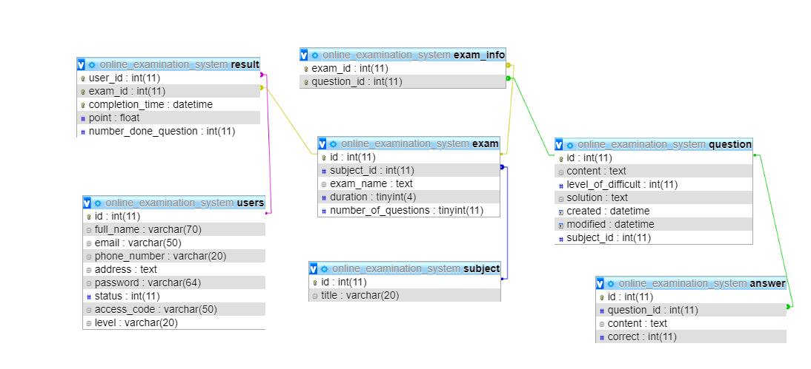

**Phân tích**

**Phần người dùng**

**Trang chủ**

***Giao diện***

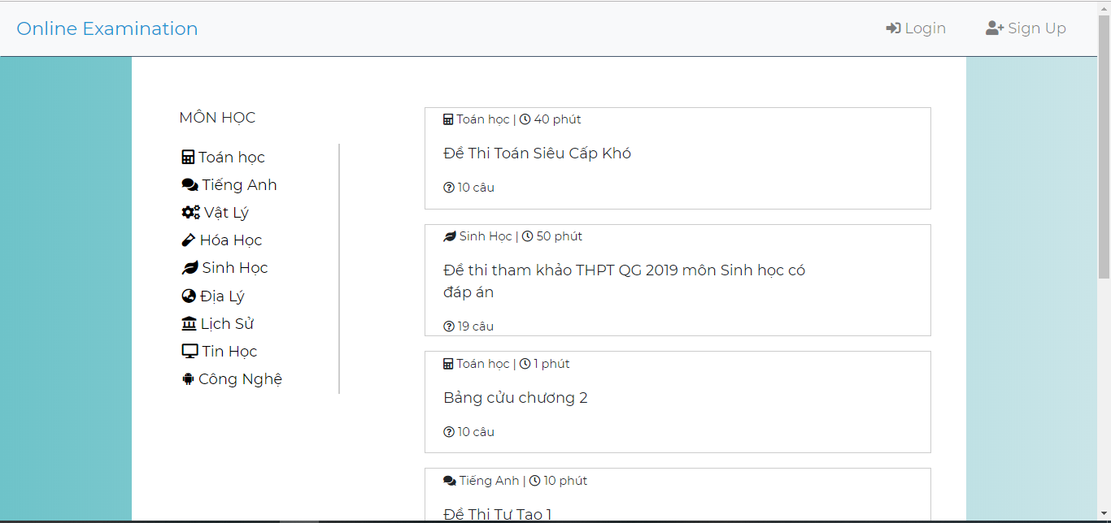

***Phân tích***

Tổng quan

* Liệt kê tất cả các đề thi trong website bao gồm các thông tin như:
* Tên đề thi.
* Môn học.
* Thời gian làm bài
* Số lượng câu hỏi.
* Hiển các đề thi của từng môn học cụ thể.

Dữ liệu

* Lấy thông tin từ bảng `exam` tương ứng với các thuộc tính:
* exam.exam_name
* exam.duration
* exam.number_of_questions

**Trang làm bài**

***Giao diện***

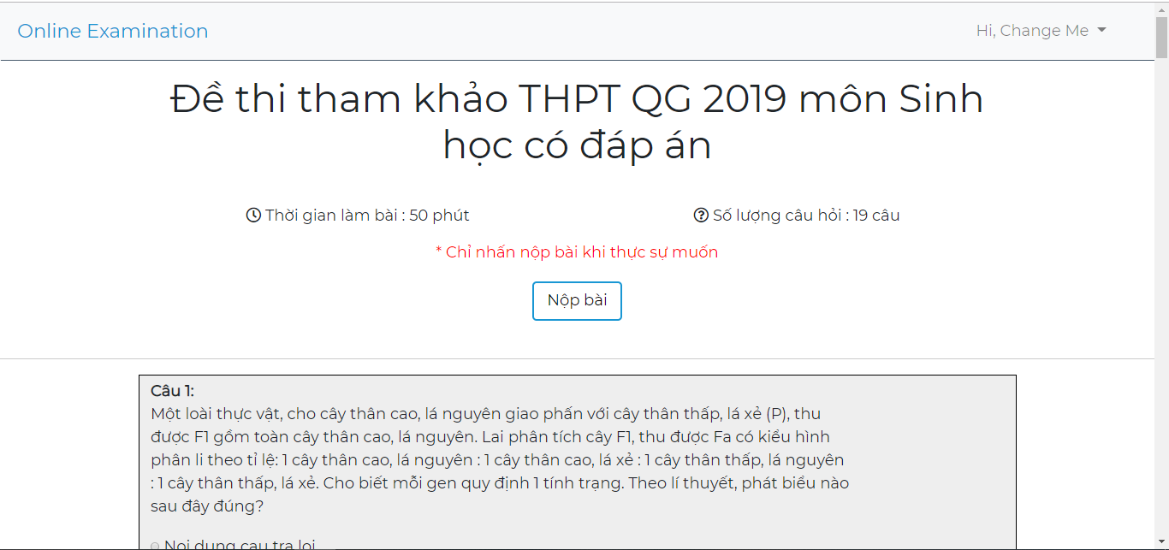

Hình ảnh 1

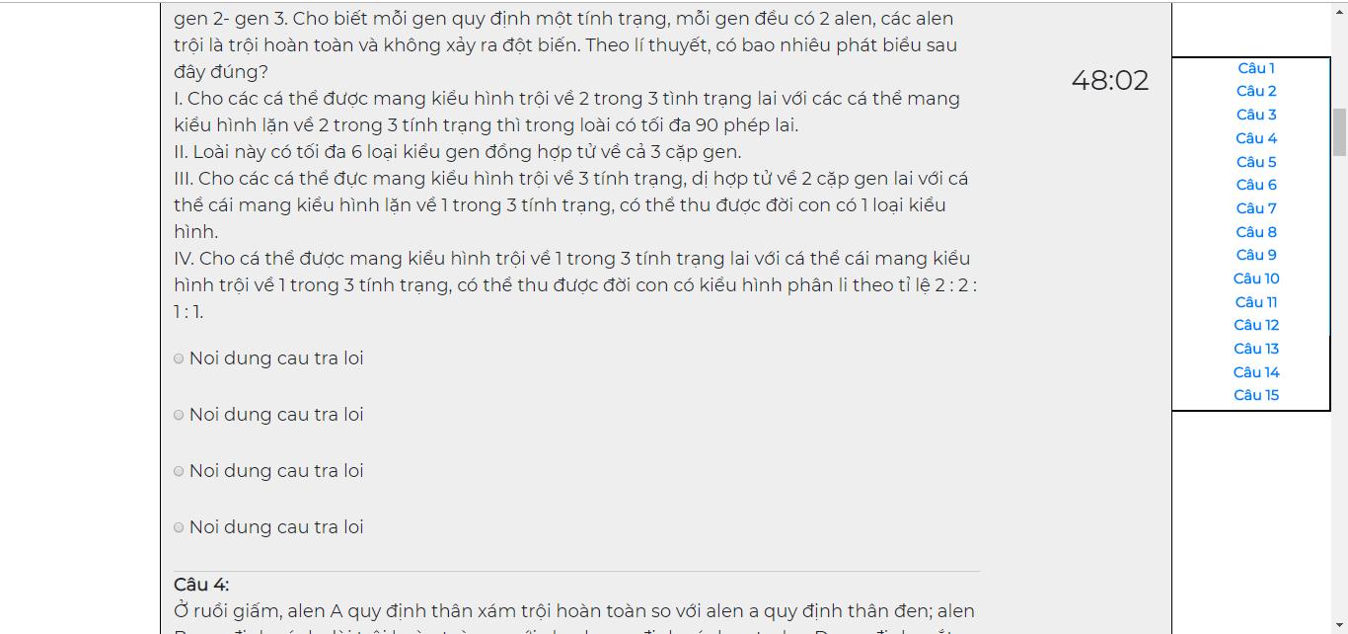

Hình ảnh 2

***Phân tích***

Tổng quan

* Hiển thị thông tin đề thi
* Tên đề thi
* Thời gian làm bài
* Số lượng câu hỏi
* Hiển thị câu hỏi và các đáp án tương ứng.
* Hiển thị đồng hồ đếm ngược và lối tắt đến các câu hỏi.

Dữ liệu :

* Lấy thông tin từ bảng `exam` tương ứng với các thuộc tính:
* exam.exam_name
* exam.duration
* exam.number_of_questions
* Lấy thông tin từ bảng `question`(Q) và bảng `answer`(A) tương ứng với các thuộc tính:
* Q.content
* A.content
* Với thuộc tính A.question_id=Q.id

**...**

**Trang kết quả**

***Giao diện***

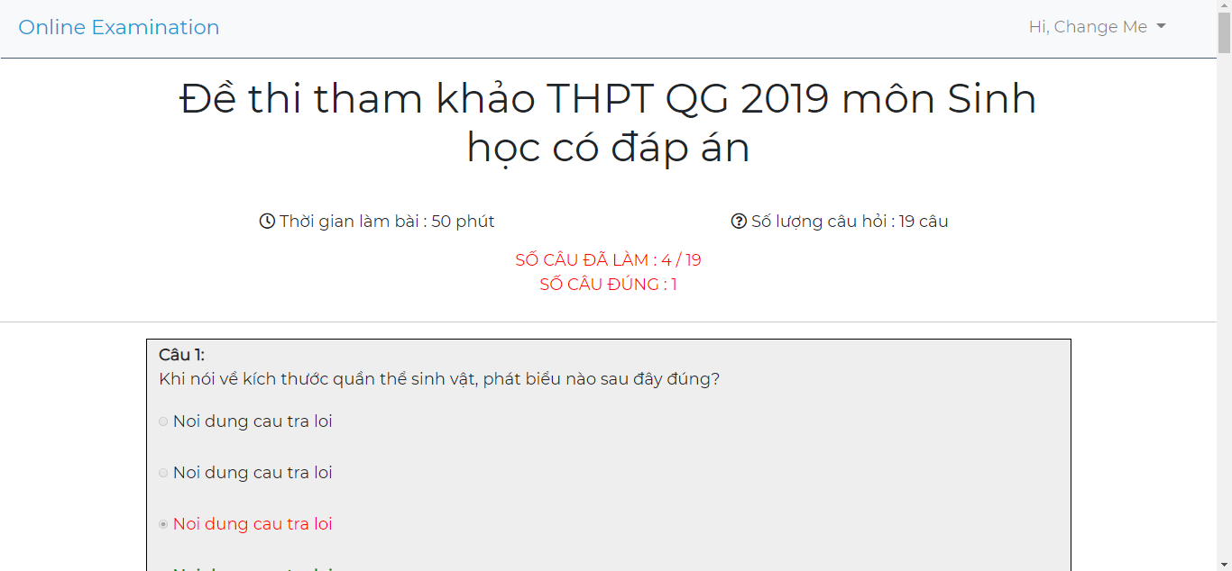

***Phân tích***

Tổng quan

* Hiển thị thông tin đề thi
* Tên đề thi.
* Thời gian làm bài.
* Số lượng câu hỏi.
* Hiển thị bài làm trước đó của người dùng và đáp án đúng

Dữ liệu :

* Lấy thông tin từ bảng `exam` tương ứng với các thuộc tính:
* exam.exam_name
* exam.duration
* exam.number_of_questions
* Lấy thông tin từ bảng `question`(Q) và bảng `answer`(A) tương ứng với các thuộc tính:
* Q.content
* A.content
* A.correct.
* Với thuộc tính A.question_id=Q.id
* Kết quả được lưu vào bảng result.

**Phần quản trị**

**Quản lý thành viên**

***Giao diện***

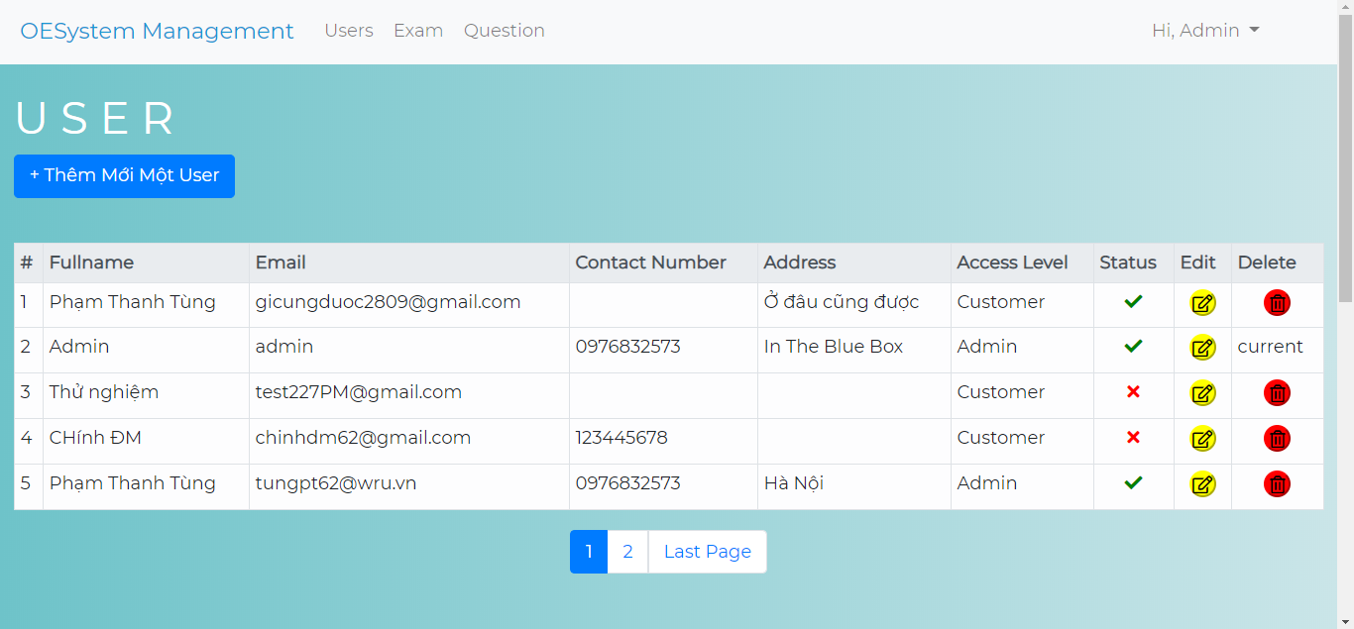

***Phân tích***

Tổng quan

* Hiển thị thông tin người dùng
* Họ tên.
* Email.
* Số điện thoại.
* Địa chỉ.
* Quyền truy cập.
* Trạng thái tài khoản
* Các nút bấm ứng với các chức năng
* Thêm
* Sửa
* Xóa

Dữ liệu :

* Lấy thông tin từ bảng `users` tương ứng với các thuộc tính:
* users.full_name
* users.email
* users.phone_number
* users.address
* users.level
* users.status

**Quản lý câu hỏi**

***Giao diện***

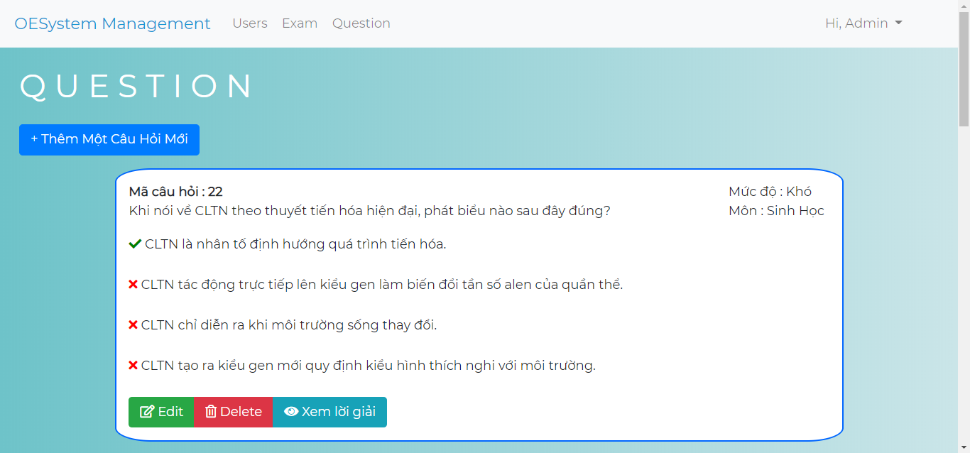

***Phân tích***

Tổng quan

* Hiển thị thông tin câu hỏi và đáp án
* Nội dung câu hỏi, đáp án
* Tính đúng đắn của đáp án.
* Độ khó câu hỏi.
* Môn học
* Mã câu hỏi.
* Lời giải
* Các nút bấm ứng với các chức năng
* Thêm
* Sửa
* Xóa

Dữ liệu :

* Lấy thông tin từ bảng `question`(Q) và `answer`(A) tương ứng với các thuộc tính:
* Q.content
* Q.level_of_difficult
* Q.id
* Q.subject_id
* Q.solution
* A.content
* A.correct
* Với thuộc tính Q.id = A.question_id.

**Quản lý đề thi**

***Giao diện***

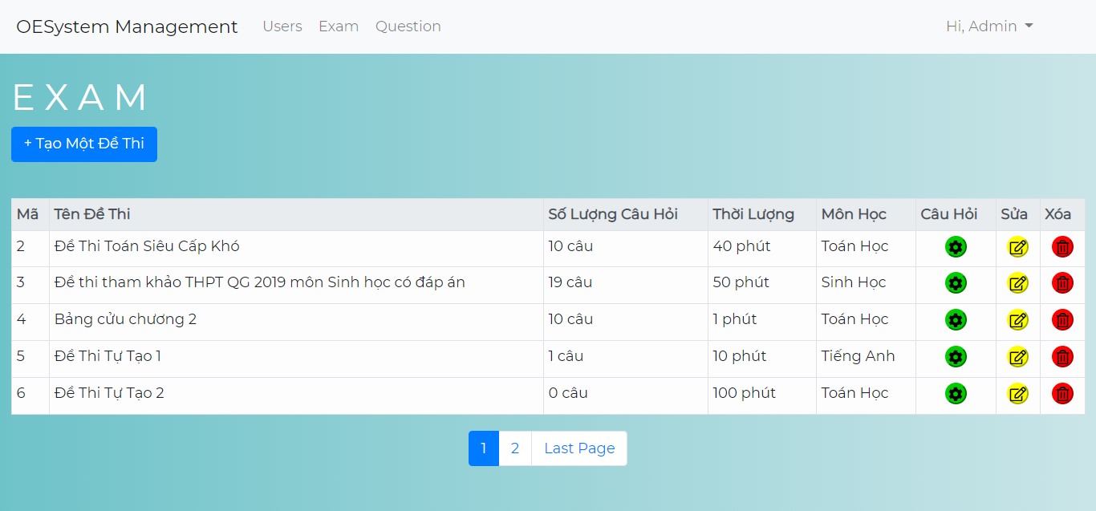

***Phân tích***

Tổng quan

* Hiển thị thông tin đề thi
* Mã đề
* Tên đề
* Số lượng câu hỏi
* Thời gian làm bài
* Môn học
* Các nút bấm ứng với các chức năng
* Thêm
* Sửa
* Xóa
* Thêm/Bỏ câu hỏi của đề

Dữ liệu :

* Lấy thông tin từ bảng `exam` tương ứng với các thuộc tính:
* exam.id
* exam.exam_name
* exam.number_of_questions
* exam.duration
* exam.subject_id

**Các chức năng nâng cao**

- Phân trang.

- Thêm câu hỏi / loại bỏ câu hỏi của đề thi bằng ajax

**Tài liệu tham khảo**

https://github.com/meesudzu/trac-nghiem-online

Internet